ANEXOS

ENTREVISTA EN PROFUNDIDAD

RECUPERADORES DE BASURALES A CIELO ABIERTO (BCA)

PROVINCIA DE TUCUMÁN

Código de identificación de la entrevista:
Nombre y ubicación del basural (localidad, municipio, comuna):
Fecha:

1. ESTADA ACTUAL DE LOS BCA

1.1. Antigüedad del basural y características del predio (i.e. propiedad privada, terreno alquilado, cedido, etc.)
1.2. Origen de los residuos depositados (i.e. zonas y/o instituciones que los generan, particulares, etc.)
1.3. Cantidad de camiones/tractores que ingresan diariamente a descargar residuos
1.4. Tipos de residuos depositados (i.e. residuos sólidos urbanos, restos de poda, escombros, restos/vísceras de animales, residuos patológicos, entre otros)
1.5. Prácticas de tratamiento implementadas (i.e. quema, tapado con tierra o arena, entre otros)
1.6. Disponibilidad de infraestructura para el tratamiento de lixiviados (piletones u otros sistemas)

2. TRAYECTORIA PERSONAL DE LOS ENTREVISTADOS/AS

2.1. Nombre y edad
2.2. Lugar de residencia (i.e. barrio, pueblo, localidad)
2.3. Distancia aproximada desde su hogar hasta el basural, medio de movilidad (i.e. pie, motocicleta, bicicleta, carros con tracción a sangre, entre otros)
2.4. Trayectoria personal relacionada con el trabajo en basurales:
- Antigüedad de trabajo en el basural actual
- Experiencias previas en otros basurales (i.e. localidad, provincia)
- Motivaciones para trabajar en este tipo de espacios
- Expectativas o deseos de cambiar de actividad laboral

3. CONDICIONES LABORALES

3.1. Número aproximado de personas que trabajan en la separación de residuos
3.2. Días y horarios habituales de trabajo en el basural (momentos de preferencia)
3.3. Jornada laboral promedio (cantidad de horas por día)
3.4. Uso de elementos de protección personal (i.e. guantes, barbijos, botas, entre otros)
3.5. Tipos de materiales que se separan y volúmenes aproximados
3.6. Destino de los materiales separados y clasificados (i.e. puntos de venta, formas de comercializarlos)
3.7. Medios de transporte utilizados para trasladar los materiales hasta el punto de venta
3.8. Valores de venta estimados por kilo de cada tipo de material recuperado
3.9. Relación interpersonal entre quienes realizan esta actividad en el basural
3.10. Percepción sobre la comuna, municipio u organización social vinculada con esta temática
3.11. Vínculos con el estado (i.e. aportes a los trabajadores)

Fotos 1 y 2. Animales alimentándose de la basura, BCA de Concepción
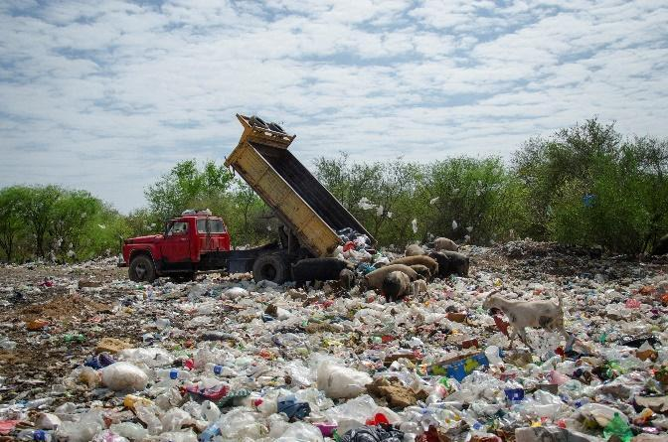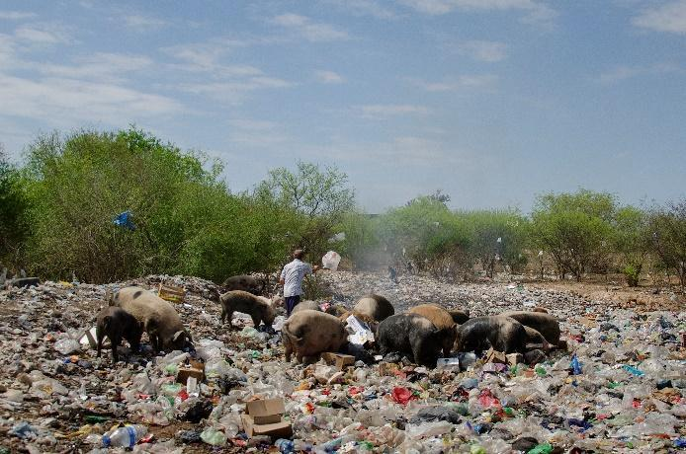
Crédito: Emiliano Matías.

Fotos 3 y 4. Modalidades de clasificación y traslado de materiales para reciclar, BCA de las localidades de Monteros y Concepción, Tucumán
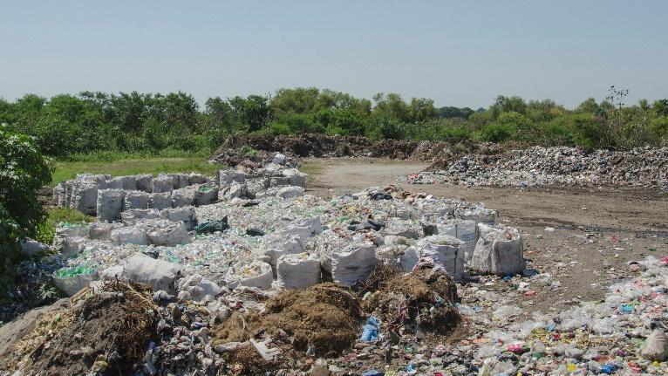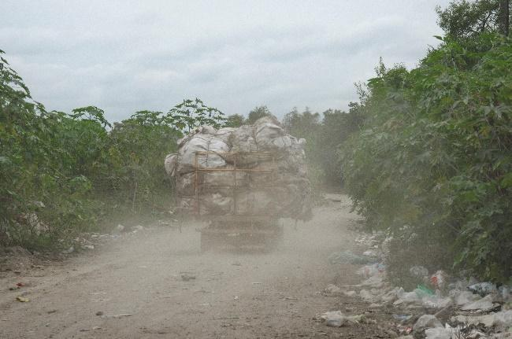
Crédito: Emiliano Matías.

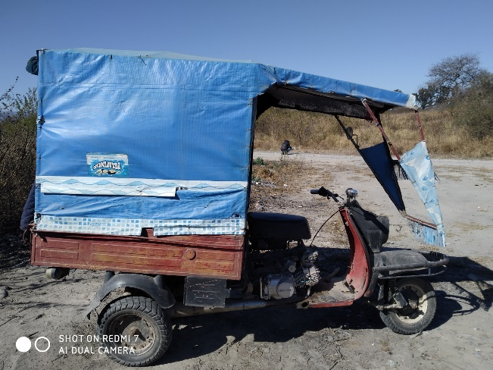
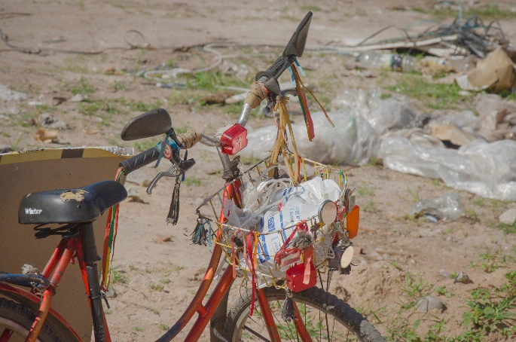
Fotos 5 y 6. Modos de traslado de los recuperadores, BCA de La Cocha-San Ignacio y Choromoro
Crédito: Emiliano Matías.

